編號A1 早點 午餐 午點(葷食)
A1星期五
下午點心：豆薯蔬菜杯
料理名稱 | 使用食材 | 1人份  可食量(g) | 30人份  購買量 | 作法
豆薯蔬菜杯 | 豆薯 | 200 | 6000 | 拌一拌即可
豆薯蔬菜杯 | 小黃瓜丁 | 30 | 900 | 拌一拌即可
豆薯蔬菜杯 | 紅蘿蔔丁 | 20 | 600 | 拌一拌即可
豆薯蔬菜杯 | 羅曼菜 | 20 | 600 | 拌一拌即可
豆薯蔬菜杯 | 水果醋 | 5 | 150 | 拌一拌即可
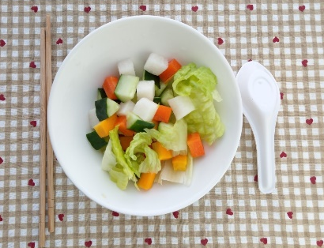
下午點心：蘋果
料理名稱 | 使用食材 | 1人份  可食量(g) | 30人份  購買量 | 作法
蘋果 | 蘋果 | 140 | 4200


